汇联易-MB对接业务方案

（外部用餐）
一、用餐场景：
- 会议用餐--只有美团平台用餐
- 非会拜访用餐--只有美团平台用餐，取消非美团平台用餐
- 零售会议用餐--只有美团平台用餐
用餐场景 | MB费用类型 | 汇联易费用类型
会议用餐 | 美团用餐 | 业务招待费-NE
非会拜访用餐 | 美团用餐 | 业务招待费-NE
零售会议用餐 | 美团用餐 | 业务招待费-NE
逻辑要点：
- 费用上新增字段“用餐场景”，“实际参与人数”，关联申请单后，字段值从申请单表头带入，且不可修改
- 费用上“附件”字段，关联申请单后，从申请单表头带入2个附件，一个为水单，一个为签到表，且不可修改
- 费用上“发生日期”字段，默认带入发票日期（实际消费日期？取会议发生日期）
- 会议系统仅保留【美团用餐】，内部沟通是否确认？
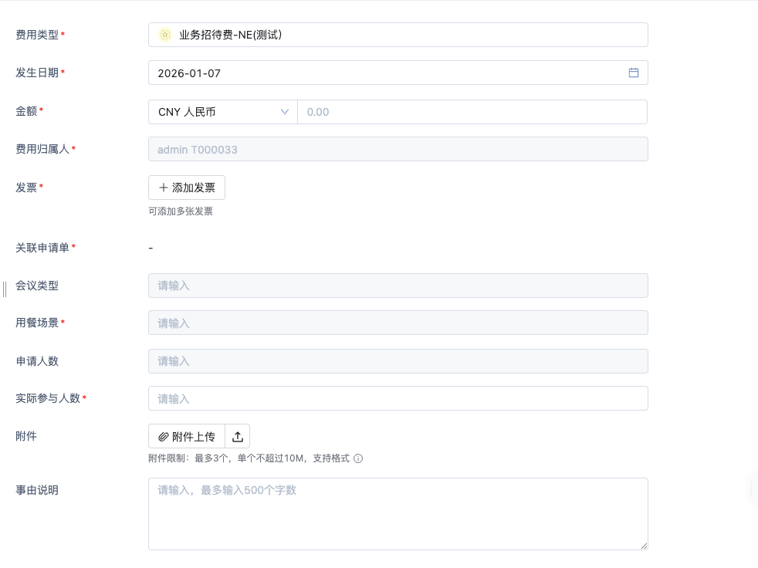
二、费用管控规则：
【会议用餐】
按照费用上“实际参与人数”控制，300/人（按照费用归属人职级区分不同标准）（强控，后续可调，可能涉及流程调整）
【非会拜访用餐】
按照费用上“实际参与人数”控制300/人（按照费用归属人职级区分不同标准），按照费用上“发生日期”控制月限额3000（强控，后续可调，可能涉及流程调整）
【零售会议用餐】
按照费用上“实际参与人数”控制100/人（按照费用归属人职级区分不同标准），按照费用上“发生日期”控制月限额2000（强控，后续可调，可能涉及流程调整）

所有用餐类型，需要控制费用金额<=信用卡金额、发票金额

待确认事项：
- 是否确认取消非美团的平台用餐
- 系统现有业务招待费可以用人员范围
- 美团实际用餐时间是否能提供到汇联易
- MB接口文档提供时间

- 项目计划
序号 | 任务名称 | 开始日期 | 结束日期 | 状态
1 | 方案沟通确认 | 1/7 | 1/9 | 未开始
2 | MB系统对接字段调整开发（签到表+消费人数） | 1/12 | 1/14 | 未开始
3 | MB系统对接-水单获取 | 1/14 | 1/21 | 未开始
4 | 汇联易内部校验控制配置 | 1/22 | 1/23 | 未开始
5 | 汇联易内部校验控制开发 | 1/22 | 1/23 | 未开始
6 | 接口联调测试 | 1/26 | 1/30 | 未开始
7 | 接口功能上线 |  |  | 未开始

